GEMEENTE HEILOO

- Route De Spetters
Iedere 2e dinsdag van de maand start om 18.30 uur

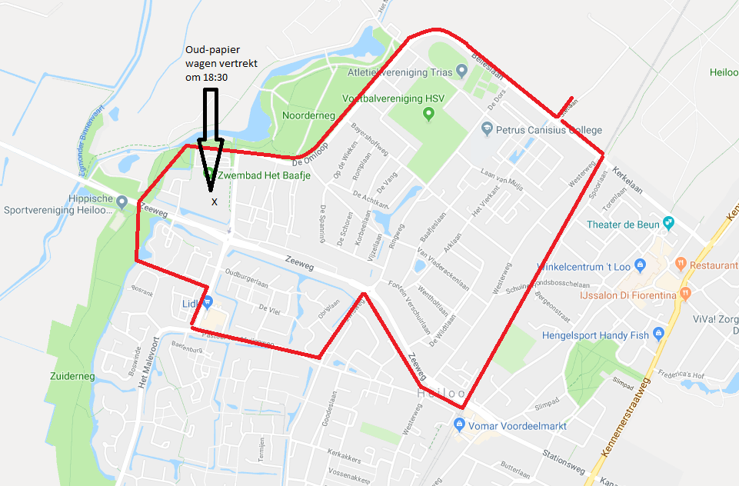

- Route 1 en 2 Fanfare Showband Heiloo
Iedere laatste zaterdag van de maand
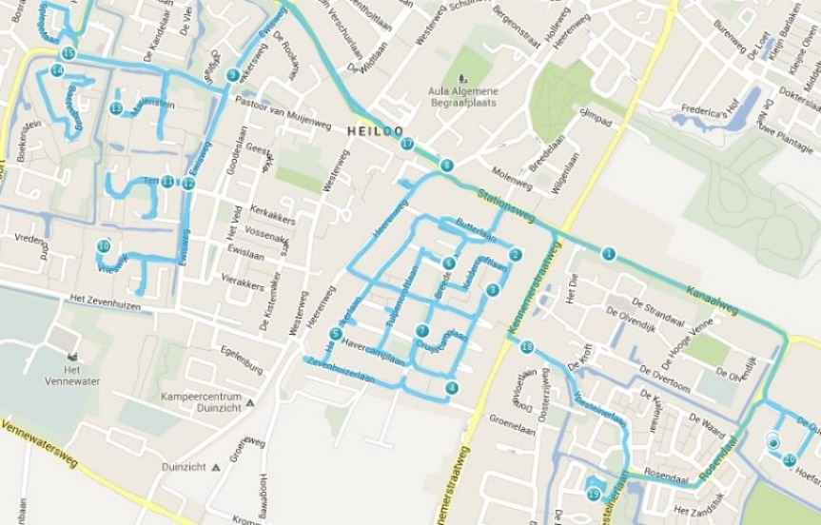

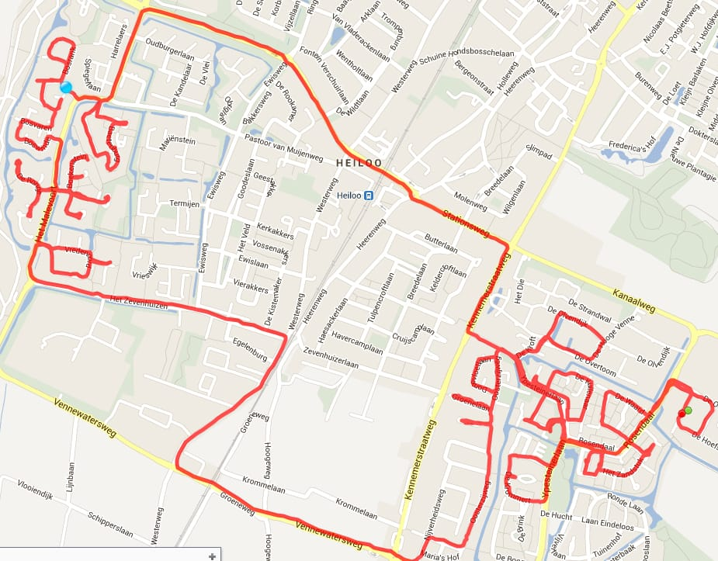

- Double Stars
elke eerste zaterdag van de maand

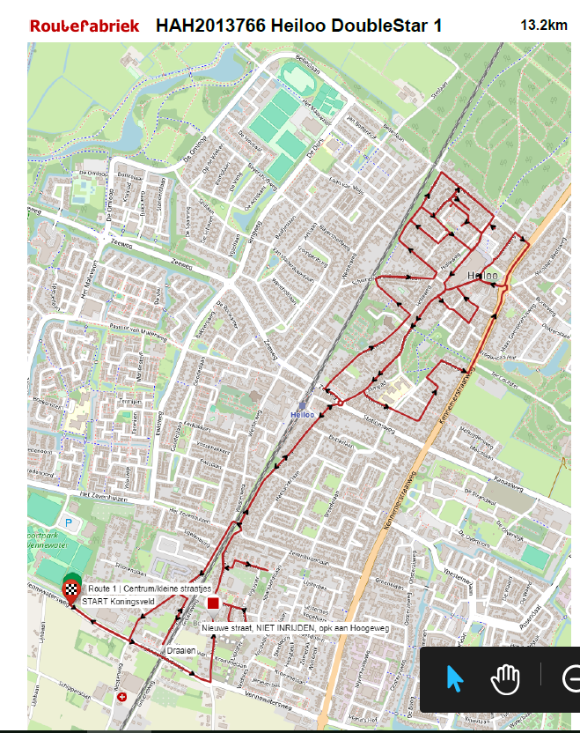
- Muziekvereniging Eensgezindheid Heiloo
iedere tweede zaterdag van de maand
Route Blockhovepark en Plan Oost

- OBS Meander
elke laatste maandag van de maand

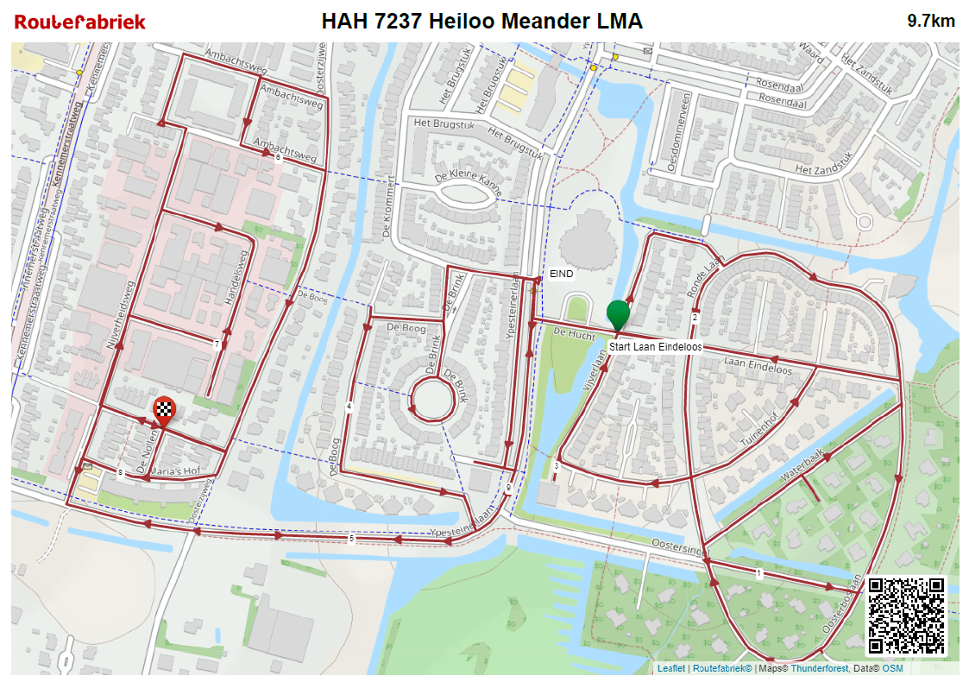

GEMEENTE CASTRICUM

Huis-aan-huisinzameling op zaterdagochtend door basisscholen De Kerkuil en het Kleurenorkest.

1x per maand Oost Limmen, 1x per maand West Limmen

M.u.v. de maanden februari, augustus en november.

